18 мая 2019 года на Варшавском шоссе дом 156 Б на базе ГБОУ СОШ 629 был проведен окружной "Фестиваль Безопастности" ЮАО
27.05.2019
18 мая 2019 года на Варшавском шоссе дом 156 Б на базе ГБОУ СОШ 629 был проведен окружной "Фестиваль Безопастности" Южного административного округа.Команда района Нагатино-Садовники была представлена в полном числе спортсменов в колличество 8 человек. Несмотря на разные задания и этапы,команда великолепно справилась со всеми трудностями. Хоть в тройку призеров не попали,но получили заряд бодрости и позитива.
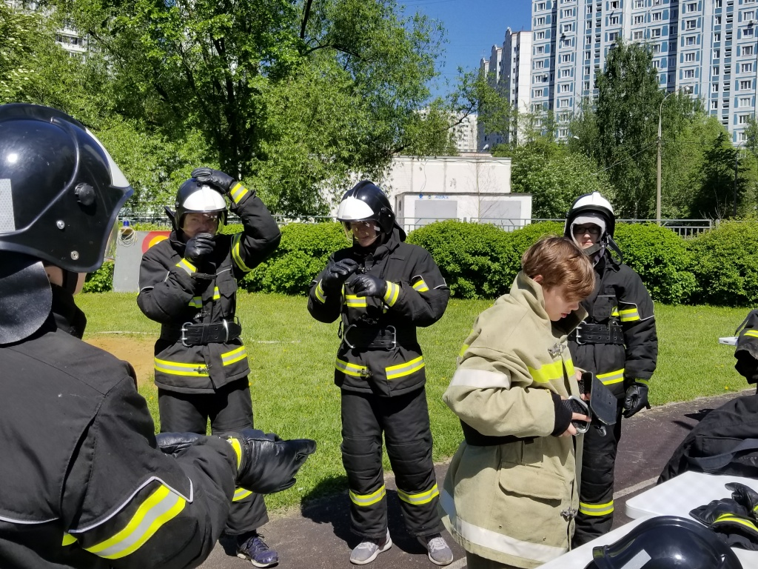

Адрес страницы: http://nagatino-sadovniki.mos.ru/socio-educational-and-leisure-work-with-population/news-sport-and-leisure/detail/8109758.html
Управа района Нагатино-Садовники города Москвы

